Материально-техническое обеспечение и оснащенность
образовательной деятельности
МОУ «Марковская основная общеобразовательная школа»

Образовательный процесс осуществляется в одном здании. Здание школы: типовое, кирпичное, двухэтажное.  Год ввода в эксплуатацию – 1983 рассчитана на 320 мест  Общая площадь всех помещений – 1868,7 м².  Имеются 10 учебных классов и кабинетов, учебная мастерская, спортзал, столовая, библиотека, учебно-опытный участок 0,96 га,  Спортивная площадка.  Школа имеет все виды благоустройства. | 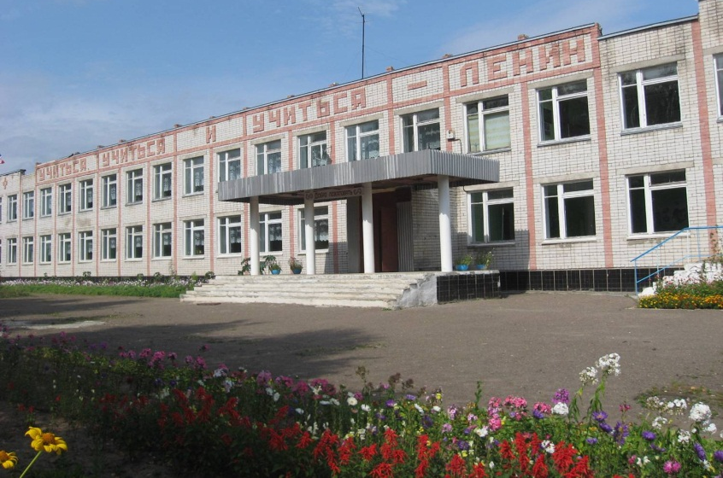
Учебные классы и кабинеты:  - кабинет начальных классов – 4,  - кабинет марийского(гос) языка - 1,  - кабинет истории и географии - 1,  - кабинет физики - 1,  - кабинет математики - 1,  - кабинет русского языка - 1,  - кабинет биологии и химии - 1. | 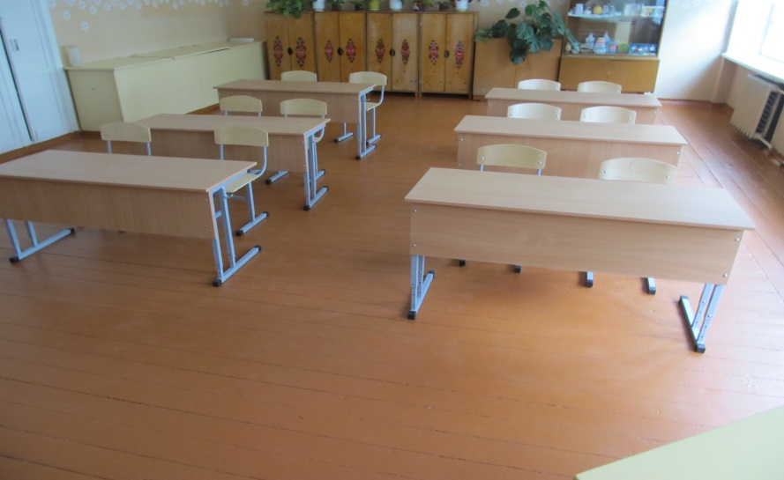
Спортивный зал  Площадь – 163,9 м² (18х9)  Оборудование:  - канат – 1 шт,  - стенка «Здоровье» - 3 шт,  - перекладина – 1 шт,  - козел гимнастический – 1 шт,  - гимнастический мостик – 1 шт,  - маты - 12 шт,  - баскетбольные щиты – 2 шт,  - комплект лыж и ботинок – 12 шт,  - гимнастические скамьи – 2 шт  - мячи, скакалки, обручи и др.  Оборудованы душевые комнаты.  Спортплощадка  для занятий по разделу «легкая атлетика» 30*50 м²  и «футбол»  имеет размеры 20*40 м² | 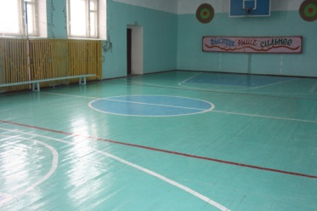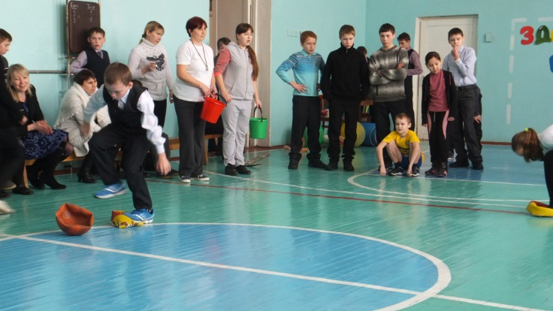
Библиотека и библиотечный фонд  Площадь библиотеки – 35,5 м².  Книжный фонд – 2882 экземпляров,  в т.ч. числе  - учебников и учебных пособий – 1265 экз.;  - педагогической и методической литературы – 264 экз.;  - литературы по национально-региональному компоненту – 225 экз  Учащиеся обеспечены бесплатными учебниками. | 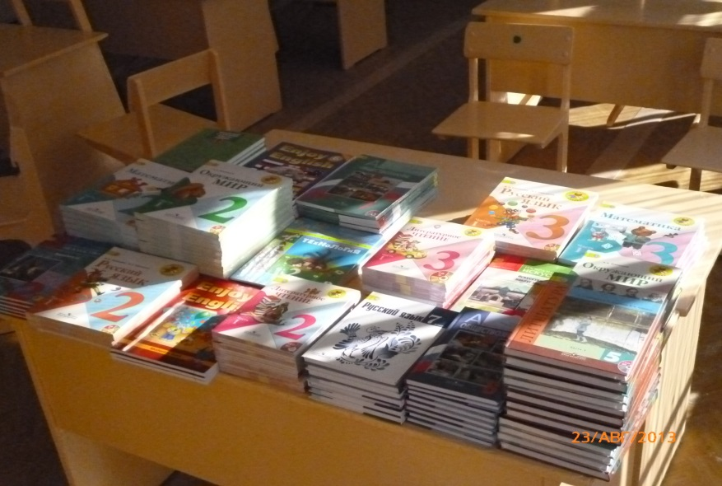
Учебная мастерская  Площадь – 69 м².  Основное оборудование:  - Токарный станок по дереву – 2 шт,  - Сверлильный – 1 шт,  - Токарный с долб. приспособ. – 1 шт,  - Электроточило – 1 шт,  - Верстак столярный – 12 щт,  - Тисы большие – 2 шт,  - Швейная машина электр. – 1 шт,  - Выжигатели по дереву – 2 шт,  - Электроутюги – 1 шт,  - слесарные и столярные инструменты  в наличии, и др. | 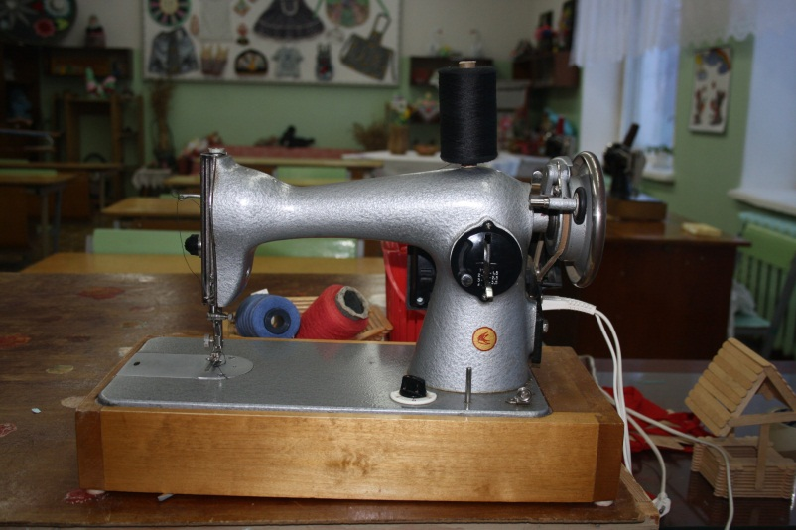
Столовая  Число посадочных мест в обеденном зале - 96. Площадь – 71,5 м².  Технологическое оборудование:  - плиты электрические – 1,  - плита эл.. с жарочным шкафом- 1,  - электромясорубка – 1 шт,  - водонагреватель – 4 шт,  - холодильники – 2 шт,  - морозильный ларь – 1 шт,  - весы – 3 шт  - в необходимом количестве кухонная и раздаточная посуда (нерж.).  Все учащиеся охвачены двухразовым горячим питанием (завтрак и обед). | 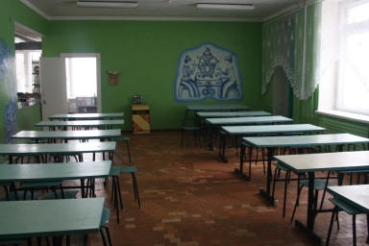  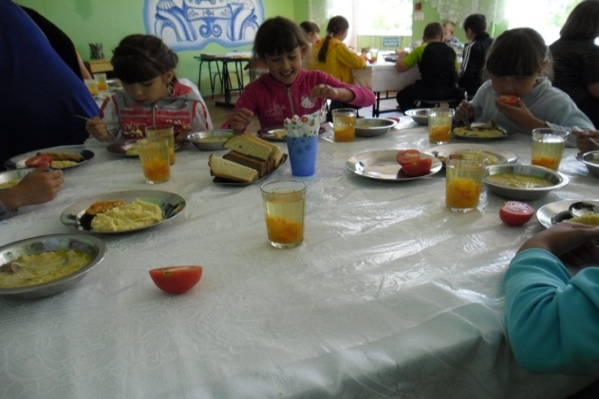
Компьютерное оборудование цифровая и оргтехника, используемая в учебном процессе  Компьютеры 4  Ноутбуки 3  Проектор 2  Экран 1  Магнитофон 1  Музыкальный центр 2  МФУ (3 в одном) 1  Принтер лазерный 2  Принтер лазерный цветной 1  Цифровой фотоаппарат 2  Подключен к Интернету 1 компьютер | 